Nginx开发笔记

1Nginx 初识




安装步骤：
（1）下载：http://nginx.org/en/download.html
（2）Mac下进入文件夹： cd /
cd /server/webtools
（3）查看是否进入: ls
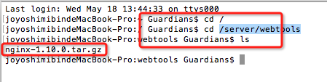
（4）解压缩命令: tar xvf nginx-1.10.0.tar.gz
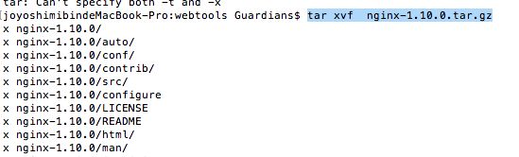
等待解压完成
（5）进入解压好的文件夹：cd nginx-1.10.0

（6）执行安装命令： ./configure
这里会有个错误，需要c c++，Mac会自己提示下载，其他的机器下载方式为：
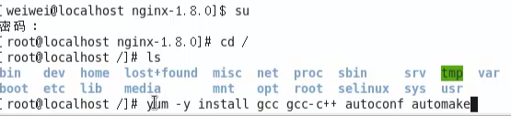
./configure再次安装，等待完成
（7）然后来个新的问题，
/configure: error: the HTTP rewrite module requires the PCRE library.
解决：安装 PCRE library.
Mac下进入 root安装：
sudo su
Password:。。。。。

但是Mac上要手动安装pcre
下载pcre，然后进入安装
sudo ./configure --prefix=/usr/local --enable-utf8
sudo make
sudo make install
然后可以回到ngnix文件安装ngnix
然后重新./configure
正常的来说会却少zlib这个文件，但是Mac上已经有了

（8）开始安装; make
sudo make install
如果权限不够的就用sudo 管理员安装
（9）检查是否安装安成：
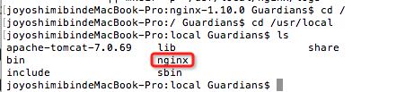
如果在 usr／local中出现该文件夹 证明成功:

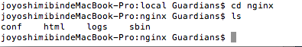
conf： 配置目录
html 网站程序
log 日志目录
sbin 启动目录

在搭建过程中的常见的问题：
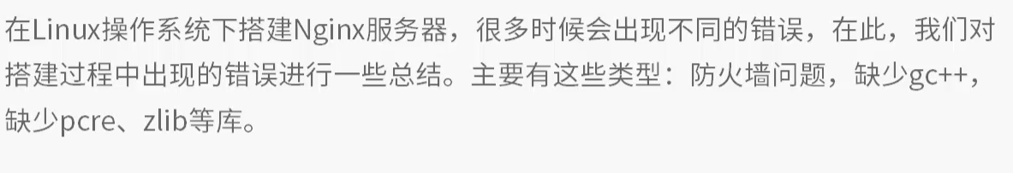

操作系统的选择

window 下不说了，傻逼式的安装。。。
在Mac下启动nginx比较坑爹，首先权限问题，这在linux上好像可以忽略 好像；
命令：sudo /usr/local/nginx/sbin/nginx -c /usr/local/nginx/conf/nginx.conf
当然 可以修改配置文件的监听端口来设置防止和apache冲突：
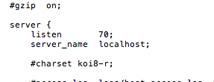

停止: sudo /usr/local/nginx/sbin/nginx -s stop
其他几个命令，百度去。

2Nginx 的启动、停止与信号控制

启动：
sudo
/usr/local/nginx/sbin/nginx -c /usr/local/nginx/conf/nginx.conf
或者 进入文件夹后：
./nginx -c /usr/local/nginx/conf/nginx.conf
停止：
sudo /usr/local/nginx/sbin/nginx -s stop
查看进程：
ps -ef|grep nginx
0 13031 1 0 11:00下午 ?? 0:00.00 nginx: master process /usr/local/nginx/sbin/nginx -c /usr/local/nginx/conf/nginx.conf
-2 13032 13031 0 11:00下午 ?? 0:00.00 nginx: worker process
501 13034 12913 0 11:00下午 ttys000 0:00.00 grep nginx
我们要停止的是master进程，其他的不管
命令为：
（1）从容停止 sudo kill -QUIT 13031(Mac下 用管理员的，安装好的文件很坑爹)
（2）快速停止： sudo kill -TERM 13031(记住 这个数字每次逗比会变的) 或者 sudo kill -INT 13031
（3）强制停止：sudo kill -9 nginx
重启的命令 ，
(1)首先进入 ： /usr/local/nginx/sbin
然后 . /nginx –s reload
必须这个写
(2)sudo
接下来：

常见的：
kill 加上
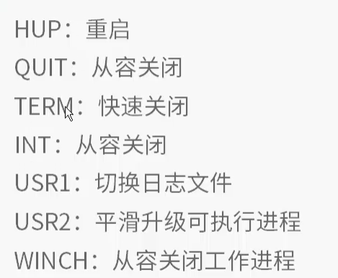
加上 进程号
接下来，平滑的升级：

平滑升级需要先下载更高级版本的文件，然后：
- 进入新的版本的目录
- ./configure
- make
- 备份老版本的可执行文件：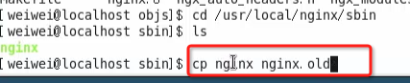
- 以上命令不行的话，使用sudo 管理员的权限来操作
- 将新版本里的objs文件夹下的新版本的nginx可执行文件复制到原来的执行文件的地方：
- sudo
- 最后，删除新版本的压缩包和文件夹 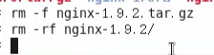这一步可以不做，没有大的意义
- 查看进程：

3Nginx 的基本配置

1，Nginx配置文件的总揽
配置文件的位置在 /usr.local/nginx/conf/nginx.conf
在终端进入的方式 vi nginx.conf
然后 ，按下 i 就是编辑的意思，然后可以进入这个文件，状态：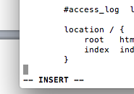
有几点注意：
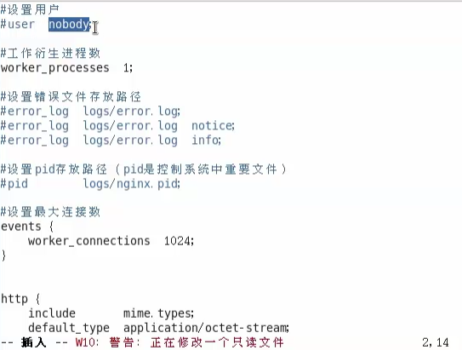
第一行的nobody是一个低全线的用户，是防止其他人的
work_processes 1 这个工作衍生进程数代表 cpu内核数是1，
一般是代表cpu的核数，或者是核数的两倍

错误目录：
在logs目录下，该目录与conf目录同级
设置pid的存放路径：

最大连接数的设置：
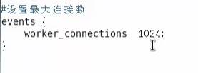
http的内容
代表了http协议以及http相关的信息


如果开启了，用户通过nginx访问的网页的内容就是压缩后的网页的内容，
压缩了传输速度会加快，
压缩率 大于30%
字符编码：

可以写为 utf-8 或者gb312

2，Nginx虚拟主机的配置1

配置虚拟主机的步骤
什么叫虚拟主机：
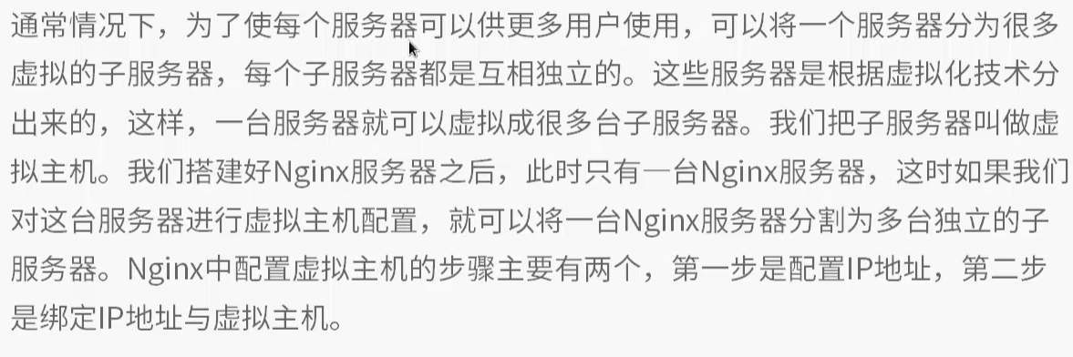

两步：
（1）配置ip地址
（2）绑定IP地址与虚拟

ip地址的配置
- 输入 ifconfig:我们的网卡和ip地址的信息
- 在Mac上可以看到一堆网卡：lo 、en0.。。。。
- 比如：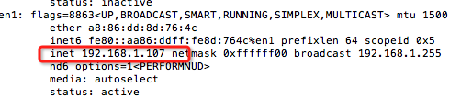
- 这个en1的设备有IP ，那么可以对他再次进行ip的配置（可以对其他设备配置，不一定是这个en1的，只要是存在的设备）
- 输入： ifconfig en1 192.168.1.2(最好配置一个没有被占用发热有效的ip) netmask 255.255.255.0
- netmask是子网掩码这里按照上面的配置就好了
- 如果提示权限不够 那么用管理员sudo
- 然后进行虚拟主机的ip的配置：ifconfig
- 虚拟主机有多个，但是设备只有一个怎么办，那么把当前的设备分出多个自设，ifconfig en0:1 192.168.1.7 broadcast 192.168.1.255 netmask 255.255.255.0 但是这个是在linux下分出子设备并为它门添加IP地址的方法，Mac下建议一台台的弄吧，windows下，呵呵。。。
- end

虚拟主机的配置：
- 是在nginx.conf配置文件中写的，但是这样不安全；
- 其他的配置文件中配置，然后加载它也可以
- 新建一个配置文件
- 因为只在Mac 上一直会有权限的问题，所以这么写：sudo touch xunizhuji.conf
- 编辑它：vi xunizhuji.conf
- 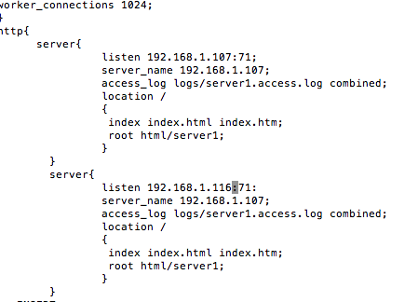
- 如果访问192.168.1.107:71这个IP地址，那么他就访问html目录下的server1这个目录
- 上面的写完，按 esc建 然后输入 :wq!
- 返回上一级目录的命令是 cd ../
- 加载配置文件：
- sudo /usr/local/nginx/sbin/nginx -c /usr/local/nginx/conf/xunizhuji.conf
- 在浏览器中输入：192.168.1.107:71
- 结果：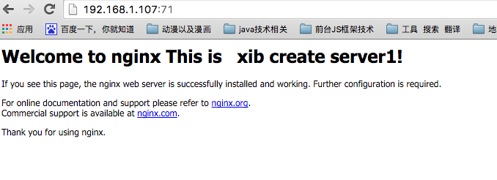
- 当然这个页面是拷贝原来主页放到了server1中的页面，原来配资的是70端口的 没有启动，当然 你也可以去启动它，赞一个
- end

4，Nginx日志文件的配置

文件格式配置

设置的位置：
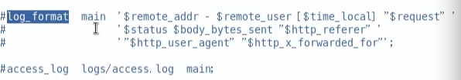
这个格式是默认的，这里的main 默认是combined
这个是默认文件记录的意思
$remote_addr 客户端的ip地址
$remote_user 客户端的用户名
$request 请求的url
$status 请求的状态（正在请求还是完毕）
$body_bytes_sent 发送给客户端的字节数
$http_referer 源网页
$http_user_agent 客户端浏览器的信息
$heep_x_forwarded_for 客户端的IP地址
可以自定义：
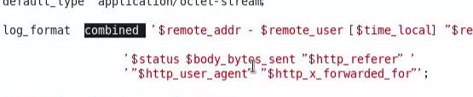

文件存储路径配置

在http节点中：
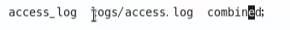
这个是保存的文件名以及路径
是从安装的跟目录开始的
另外：
access_log off;
表示不记录nginx的日志文件

日志文件额切割
手动切割:
进入日子存储目录
- sudo mv access.log 20150519.log
- 新开一个日志文件 sudo kill –USR1 (进程号)
自动切割，使用批处理文件：
(3)新建批处理文件在logs下 sudo touch cutlog.log
(4) D=$(date+%Y%m%d)
sudo mv /usr/local/nginx/logs/access.log ${D}.log
sudo kill -USR1$(cat/usr/local/nginx/nginx.pid)
(5)esc ; :wq!
(6)定时的执行: sudo crontab –e
(7)每天的23:59 来运行切割处理文件：
(8) 23 59 *** /bin/bash /usr/local/nginx/logs/cutlog.sh
(9)取消这个任务的话：sudo crontab –e
直接编辑它，删除这一行

5，Nginx缓存的配置

缓存配置的详解
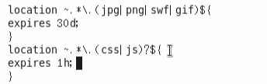
这个生命周期的时间单位有： d 天
h 小时

注意大括号前的空格

压缩配置（gzip）

传输的大小小于原来的 30%
配置：
首先吧注释掉的gzip on 打开

然后就开启了，关闭的话重新注释掉，或者on改成off
几个常用的配置如下：
#开启压缩
#gzip on;
#小于1k的就不压缩了
gzip_min_length 1k;
#申请内存大小设置
gzip_buffers 4 16k;
#识别的http版本,http不是1.1的就不能用
#gzip_http_version 1.1;
#判断客户端是否支持gzip技术,不支持不要开
gzip_vary on;

自动列目录的配置

两个条件：
- 不存在index 之类的默认首文件
- 服务器配置了自动列目录
删除文件的命令 mac下: sudo rm –f 文件名（完整目录）
配置：在对应的虚拟主机下：
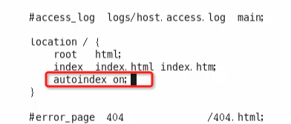

4Nginx 服务器的 PHP 开发环境搭建1
学了php在学

5Nginx 服务器的 PHP 开发环境搭建2
学了php在学

6Nginx 的反向代理与负载均衡

1，什么是反向代理与负载均衡
什么是反向代理？


什么是负载均衡？


2，nginx负载均衡的实现

- 新建配置文件 sudo touch fzjh.conf
- 输入内容：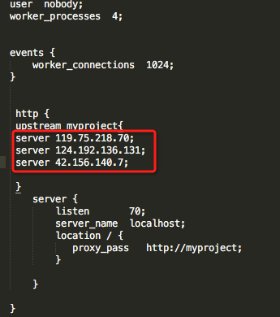
- 测试使用的服务器哟三个：百度 京东 万网
- ping 每个网站的网址，可以看到是否ping 的通以及得到它们的ip
- 运行：
- sudo
- /usr/local/nginx/sbin/nginx -c /usr/local/nginx/conf/fzjh.conf

3，http upstream模块
是待选服务器的列表
什么是HTTP Upstram 模块


ip_hash指令

除非服务器崩溃，才会转下一个；

server指令
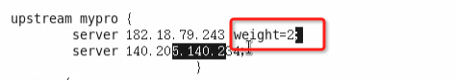
weight 权重，如果没有指定 默认是1；
权重越大，被访问的几率越高；
然后再次启动，清掉历史、缓存
查看访问的结果；

upstream指令及相关的变量


4，其他负载均衡的方法

7Nginx 下 JSP 开发环境搭建

一、 Nginx 下jsp开发环境概述
（1）简单的认识jsp环境
这个应该不用多讲了我就是java，还是写一下

（2）Nginx下jsp开发环境的概述

二、jdk的安装
Mac下jdk的安装；
都是做java的简介就不说了，上步骤：
- 解压jdk：
- Mac上的话用 直接安装jdk-7u79-macosx-i5856.dmg
- 在MAC系统中，jdk的安装路径与windows不同，默认目录是：/System/Libray/Frameworks /JavaVM.Framwork/。
在这个目录下有个Versions目录，里面有不同版本的jdk。
1.怎样设置mac中的默认java版本呢 ？
先看一下mac中，java链接到了哪里：
进入到相应的目录：cd /usr/bin
查看java链接到了哪里：ls -l java
localhost:bin root# ls -l java
lrwxr-xr-x 1 root wheel 74 May 18 10:26 java -> /System/Library/Frameworks/JavaVM.framework/Versions/Current/Commands/java
可以看到java连接到了current版本。那么这个到底是什么版本呢？其实，mac中current只是一个快捷方式而已，是为了方便设置默认java的。
这个链接连到哪里，默认的java就是哪个。但是在mac中可以保持这个java链接不变，只是改变一下当前的java即可，下面是步骤：
1）打开 Finder ： 单击桌面地步的finder图标即可。
2）Application-->Utilities-->Java-->Java Preferences
3)由第二步可以打开“Java Preferences”对话框，选中“General”tab。在下面的“Java Application Runtime Settings”区把需要的java版本拖动到最顶端即可。
最顶端的java就是当前（current）java，这样在改变默认java版本时就不用在/usr/bin下重新设置java链接，而是直接在这里把需要的java拖到最上面就行。
2.MAC中的javahome设置
在windows中，javahome的值只是取到版本号的目录即可，但是在mac中有稍微的不同，要去到版本号目录下的Home目录，如：
JAVA_HOME=/System/Library/Frameworks/JavaVM.framework/Versions/1.6.0/Home
3. 在MAC中设置JAVA_HOME环境变量
环境变量要再etc目录下的profile文件中配置，这样才是永久的配置。
cd /etc
vi profile
输入如下内容：
JAVA_HOME=/System/Library/Frameworks/JavaVM.framework/Versions/1.6.0/Home
export JAVA_HOME
保存。然后重启或者注销，使环境变量的配置起作用。
这样javahome的环境便令配置好了。
同样的道理，我们可以在profile这个文件中进行PATH,CALSSPATH等环境变量的配置。
详细：
输入内容jdk变量配置内容：
export JAVA_HOME=/Library/Java/JavaVirtualMachines/jdk1.7.0_45.jdk/Contents/Home
export PATH=$JAVA_HOME/bin:$PATH
export CLASSPATH=.:$JAVA_HOME/lib/dt.jar:$JAVA_HOME/lib/tools.jar
注：以上路径是你jdk安装路径，自己合理修改。
输入编辑内容后，在输入模式下按esc键，输入 保存并退出命令：
:wq
更新配置文件：
source .bash_profile

三、tomcat的安装
步骤：
- 解压缩：
- 解压好，就算装好了。。。
- 便捷）当然为了方便你以后对tomcat操作，我们可以将tomcat的bin路径放入环境变量中：
- 设置Tomcat的环境变量:
- ①输入touch .bash_profile ( pico .bash_profile 也行)
- ②打开bash_profile open -e .bash_profile(nano .bash_profile亦可)
- ③输入export PATH=$PATH:/Users/keso/Library/Tomcat8/bin
- ④更新配置的环境变量source .bash_profile
- ⑤验证是否成功，终端中输入$PATH
- 显示如下-bash: /usr/local/bin:/usr/bin:/bin:/usr/sbin:/sbin:/Users/keso/Library/Tomcat8/bin: No such file or directory
- 终端中输入startup.sh， startup.sh后出现类似 “Permission denied” ，这个时候需要对目录进行权限设置：输入 sudo chmod 755 Library/Tomcat8/bin/*.sh 回车，设置文件的读写执行权限;
- 设置完成之后startup.sh会显示启动:
- 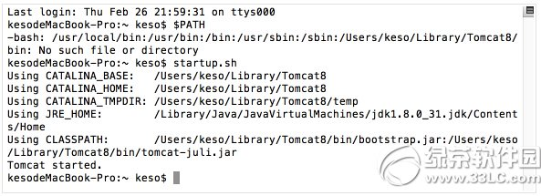
- 关闭需要使用shutdown.sh即可;

四、tomcat＋nginx配置

步骤:
(1),首先进入管理员模式 sudo sh 输入密码
(2),进入nginx的conf文件夹
(3)新建一个配置文件: touch tomcat.conf
(4)主要内容如下：
user nobody;
worker_processes 4;
events{
worker_connections 1024;
}
http{
server{
listen 71;
server_name localhost;
access_log logs/server2.access.log combined;
location ~ \.(jsp|jspx|do)?$
{
root /usr/local/apache-tomcat-8.0.26/webapps;
index index.jsp;
proxy_pass http://localhost:8080;
proxy_set_header X-Forwarded-Host $host;
proxy_set_header X-Forwarded-Server $host;
proxy_set_header X-Forwarded-For $proxy_add_x_forwarded_for;
}
}
}
最后首先启动tomcat
再启动nginx
这种方式个人认为不是很好，静态资源的配置太麻烦了，
还是喜欢配置代理，负载均衡的

8Nginx 下 ASP.NET 开发环境搭建
这张做了解：
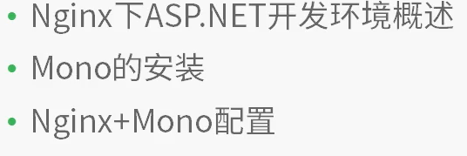



待续 To Be Continue…….

